CICLO FORMATIVO DE GRADO SUPERIOR - TÉCNICO EN ADMINISTRACIÓN DE SISTEMAS INFORMÁTICOS EN REDES

**ADMINISTRACIÓN DE SISTEMAS OPERATIVOS**

LINUX

**Nombre y apellidos:**

**- Diego Pastrana Monzón**

**TUBERÍAS Y REDIRECCIONES**

Son los mecanismos que podemos utilizar dentro del terminal para redireccionar la salida por pantalla a ficheros o para que éste sea utilizado por otro comando.

Para comprender mejor su uso podemos seguir este [tutorial](https://www.factor.mx/portal/base-de-conocimiento/tuberias-y-redireccionamientos/) en el que se explica cómo podemos utilizar estos elementos.

Para hacer uso de ellos vamos a intentar resolver los siguientes comandos:

1. Almacena en un fichero llamado procesos.txt todos los procesos del sistema.
2. Almacena en un fichero (personasM-A.txt) solamente las columnas 1 y 2 del fichero personas.txt en donde el nombre empiece por la letra “M” o la letra “A”.
3. Almacena en un fichero de texto los nombres y primer apellido de las personas cuyo nombre contenga la letra ‘a’ ordenados alfabéticamente.
4. 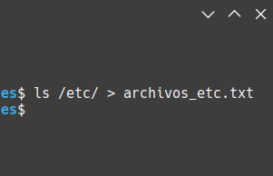Lista todos los archivos del directorio /etc y guarda el resultado en un archivo llamado archivos_etc.txt.
5. Encuentra todos los archivos en el directorio actual modificados en los últimos 7 días y guarda la lista en archivos_recientes.txt.
6. Cuenta el número total de archivos en el directorio /var/log y guarda el conteo en un archivo llamado conteo_archivos.log.
7. Muestra todos los procesos pertenecientes al usuario root y guárdalos en procesos_root.txt.
8. Encuentra todos los archivos mayores a 10 MB en el directorio /home y almacena la lista en archivos_grandes.txt.
9. Muestra las primeras 10 líneas del archivo /var/log/syslog y guarda el resultado en primeras_lineas_syslog.txt.
10. Busca todas las líneas que contengan la palabra "error" en el archivo /var/log/syslog y guarda la salida en errores_syslog.txt.
11. Extrae la segunda y tercera columna de un archivo llamado datos.csv y guárdalas en columnas_extraidas.txt.



1. Cuenta el número de líneas que contienen la palabra "WARNING" en /var/log/syslog y guarda el conteo en conteo_warnings.txt.
2. Encuentra todos los archivos ejecutables en el directorio /usr/bin y guarda la lista en ejecutables_usrbin.txt.
3. Cuenta cuántos archivos .txt hay en el directorio actual y guarda el resultado en conteo_txt.
4. Muestra y guarda en usuarios_1000.txt las entradas del archivo /etc/passwd donde el UID es igual a 1000.
5. Lista solo los directorios en el directorio actual y guarda la salida en directorios_actual.txt.
6. Encuentra archivos con permisos 644 en /home y guarda el resultado en archivos_644.txt.
7. Muestra el tamaño de los archivos en /var/log en formato legible, ordénalos de mayor a menor y guarda el resultado en tamaños_archivos.txt.



1. Extrae los nombres de usuario del archivo /etc/passwd y guarda solo esos nombres en nombres_usuarios.txt.
2. Cuenta cuántas veces aparece la palabra "login" en /var/log/auth.log y guarda el conteo en conteo_login.txt.



**ARCHIVOS RESULTANTES:**

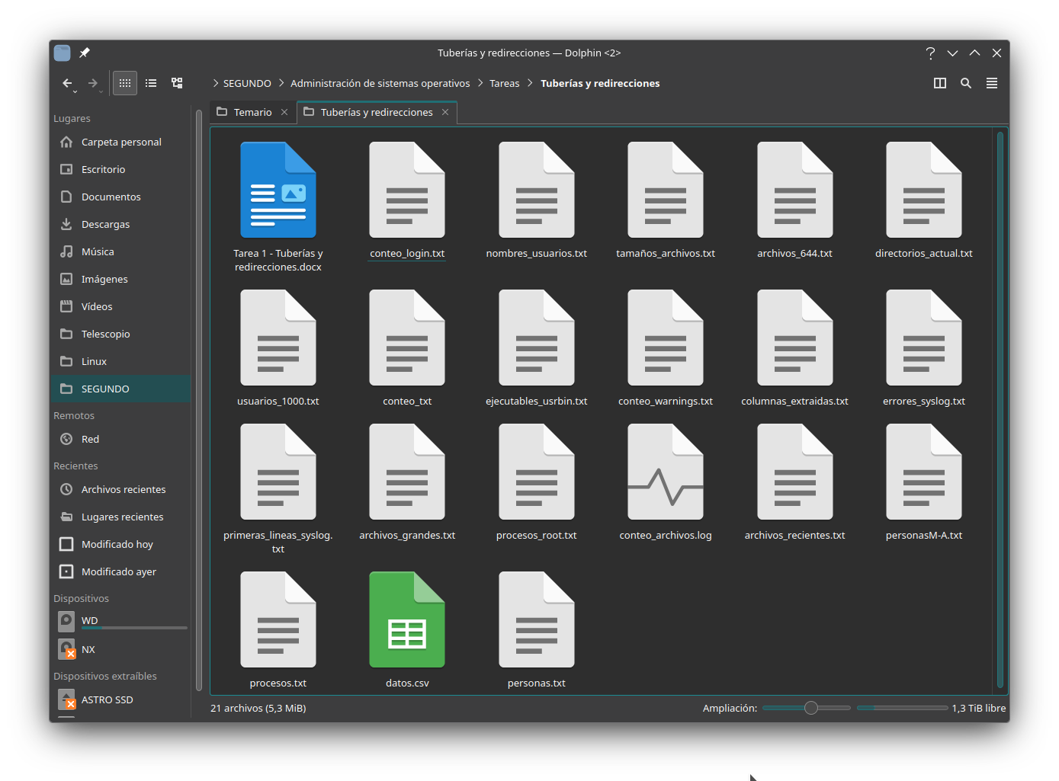

Envía el documento en formato **.pdf** con el nombre ‘**Tarea 1.NombreyApellidos**’.